SionContact maart 2026

Zendingsveld-adoptie
‘Gaat dan heen, onderwijst al de volken, dezelve dopende in den Naam des Vaders en des Zoons en des Heiligen Geestes; lerende hen onderhouden alles wat Ik u geboden heb’ (Matth. 28:19).
De opdracht van Christus aan Zijn kerk.
Van Genesis tot Openbaringen: God heeft al de volken op het oog. Maar de vraag is: Hoe zal het Evangelie al die volken bereiken?
Al de volken moeten wij als gemeente op ons netvlies krijgen, want dan gaan we hen zien als medereizigers en dus met een ziel voor de eeuwigheid. We willen die ‘volken’ dichterbij brengen.
Daarom staan we een jaar lang stil bij het Zendingsveld Guinee
In deze bijdrage willen we stilstaan bij wat er in de Psalmen gezegd wordt over de ‘volken of anders heidenen (andere mensen dan het Joodse volk) en natiën’ in verhouding met onze opdracht.
- Psalm 9: 12 & 21 Psalm zingt den HEERE, Die te Sion woont; verkondigt onder de volken Zijn daden. Laat de heidenen weten dat zij mensen zijn.
- Psalm 18: 50 Daarom zal ik U, o HEERE, loven onder de heidenen, en Uw Naam zal ik psalmzingen;
- Psalm 49: 2 Hoort dit, alle gij volken; neemt ter ore, alle inwoners der wereld
- Psalm 57: 10 Ik zal U loven onder de volken, o Heere, ik zal U psalmzingen onder de natiën.
- Psalm 77: 15 Gij zijt die God, Die wonder doet; Gij hebt Uw sterkte bekendgemaakt onder de volken.
- Psalm 96: 3 & 10 Vertelt onder de heidenen Zijn eer, onder alle volken Zijn wonderen.
Zegt onder de heidenen: De HEERE regeert; ook zal de wereld bevestigd worden, zij zal niet bewogen worden; Hij zal de volken richten in alle rechtmatigheid.
- Psalm 105: 1 Looft den HEERE, roept Zijn Naam aan, maakt Zijn daden bekend onder de volken.
- Psalm 108: 4 Ik zal U loven onder de volken, o HEERE, en ik zal U psalmzingen onder de natiën.

Rest ons de vraag uit Romeinen 10: 14-15 Hoe zullen zij dan Hem aanroepen in Welken zij niet geloofd hebben? En hoe zullen zij in Hem geloven van Welken zij niet gehoord hebben? En hoe zullen zij horen zonder die hun predikt? En hoe zullen zij prediken, indien zij niet gezonden worden? Gelijk geschreven is: Hoe lieflijk zijn de voeten dergenen die vrede verkondigen, dergenen die het goede verkondigen!
Gemeente, voelt u de nood der volken? Wat doet ú met de opdracht van Christus?

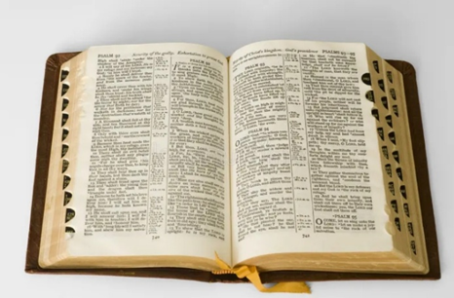
Het Woord van God vormt de bovenste punt van de driehoek Woord, werker en wereld. In dit artikel kijken we met name naar de verhouding tussen Woord en werker.
Annemieke Vader, zendingswerker in de stad Boké in Guinee, is in gehoorzaamheid aan Gods opdracht uitgegaan.

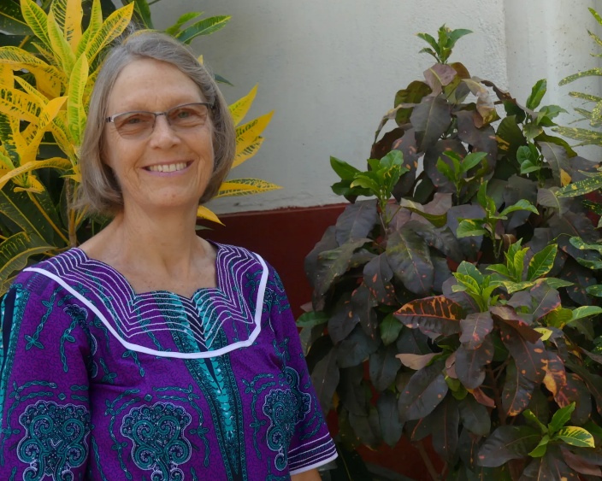

De kerk heeft het zendingsbevel gekregen. Hoe is dat bevel bij jou gaan leven?
‘De opdracht om naar een zendingsveld toe te gaan, is voor mij een jarenlang proces geweest van nadenken en bidden. Door allerlei gebeurtenissen heen besefte ik dat de Heere me riep om naar een zendingsveld te gaan. Daarnaast besefte ik dat ikzelf degene was die barrières opwierp. In Johannes 4 staat dat de velden wit zijn om te oogsten; er is dus werk te doen. Het is een gaan in gehoorzaamheid aan God, zonder te weten waar het uitkomt. Maar dat hoeft ook niet. De Heere Jezus zegt in Mattheüs 28 dat Hij met ons zal zijn. Die wetenschap is genoeg en is een grote troost en bemoediging.’
Hoe heb je gehoor gegeven aan het Woord dat tot je kwam?
‘Werken in Gods Koninkrijk is een zoektocht en een leerschool in afhankelijkheid. Het vraagt voortdurend gebed om wijsheid. Op het zendingsveld moet je de cultuur en de taal leren kennen om zo verbinding te zoeken met de mensen om je heen. Dat is een lange weg waarin je ontmoedigd kunt raken, maar waarin de Heere door Zijn Woord steeds weer kracht geeft. Jesaja 43 vers 2a zegt: ‘Wanneer gij zult gaan door het water, Ik zal bij u zijn, en door de rivieren, zij zullen u niet overstromen.’
Zendingswerk heeft mij geleerd dat God doorgaat om Zijn gemeente te bouwen door alles heen. Vaak zijn er heel onverwacht momenten om het Woord van God uit te delen of uit te leggen in deze moslimcultuur. Dan merk ik dat de Heere mij als een instrument gebruikt om Zijn doel te bereiken. Dat geeft veel vreugde en maakt ook klein.’
Hoe laat jij in Guinee zien dat het Woord boven jouw ideeën en verlangens staat?
‘Het Woord van God is geldig voor alle terreinen van mijn leven, dus dat is merkbaar voor mijn buren en de mensen die in en om mijn huis verkeren. Zij zijn allen moslim. Ze weten dat ik zendingswerker ben en dat ik de boeken van God in huis heb. Een van mijn buren vroeg onlangs om een Arabische Bijbel. Toen heb ik hem laten kiezen tussen de drie delen: de boeken van Mozes, de Psalmen en de Profeten of het Nieuwe Testament. Hij koos voor het laatste. Af en toe heb ik nu een gesprek met hem en ik merk dat hij leest. De Heilige Geest kan het hart van deze buurman aanraken. Dat is mijn gebed.
Er doen zich hier veel gelegenheden voor om het Woord uit te dragen. Het zijn momenten die de Heere op mijn weg plaatst. Het vraagt om zorgvuldig handelen en tegelijkertijd geeft het rust omdat de Heere Zelf zorgdraagt voor Zijn Woord (Jesaja 55: 11).
De gemeente La Grâce in Boké is een kleine gemeente-in-wording. Het lijkt qua problematiek op de gemeente uit de eerste Korinthebrief. Er zijn gedoopte leden, maar nog geen ambtsdragers. Onlangs was er veel onrust in de gemeente. Er woedde een geestelijke strijd. Velen hebben voor deze situatie gebeden. Door toerusting vanuit Gods Woord en het belijden van zonden aan elkaar kwam er weer eenheid en onderlinge verbondenheid. Toen konden we samen de Heere dankzeggen voor al Zijn weldaden en van harte Psalm 133 zingen.’
Hoe laat je het Woord leiden als het gaat om dingen uit de cultuur?
‘Deze cultuur wordt gestempeld door de volksislam, dat is de islam vermengd met veel oude gebruiken. Er worden vele offers gebracht. Op de achtste dag na de geboorte is er een naamgevingsfeest. Dan wordt een geit geslacht om een zegen te vragen over het leven van de baby. Nadat een persoon is gestorven, worden vaak dieren geslacht op de derde, zevende, veertigste en honderdste dag. Zo wordt Allah een zegen gevraagd voor de overledene. Christenen wijzen deze offerfeesten af. Ik ga wel naar een naamgevingsfeest of een begrafenis, maar ik doe niet mee aan de offerfeesten. Wel kunnen er soms gesprekken ontstaan en is het mogelijk om heen te wijzen naar het offer van de Heere Jezus, dat Hij eenmaal heeft gebracht (Hebr. 10: 14).’

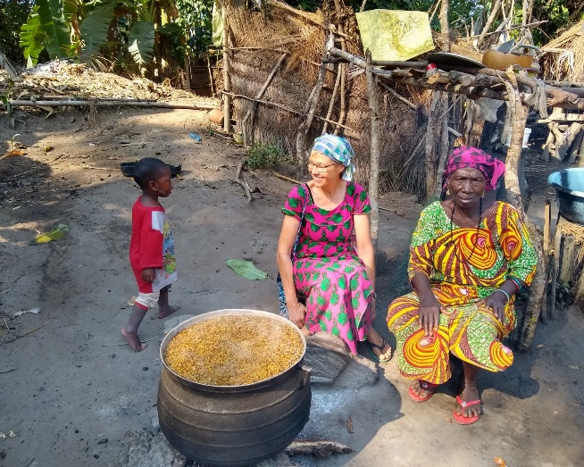

Gemeente, bidt u mee voor het zendingswerk in Guinee?

